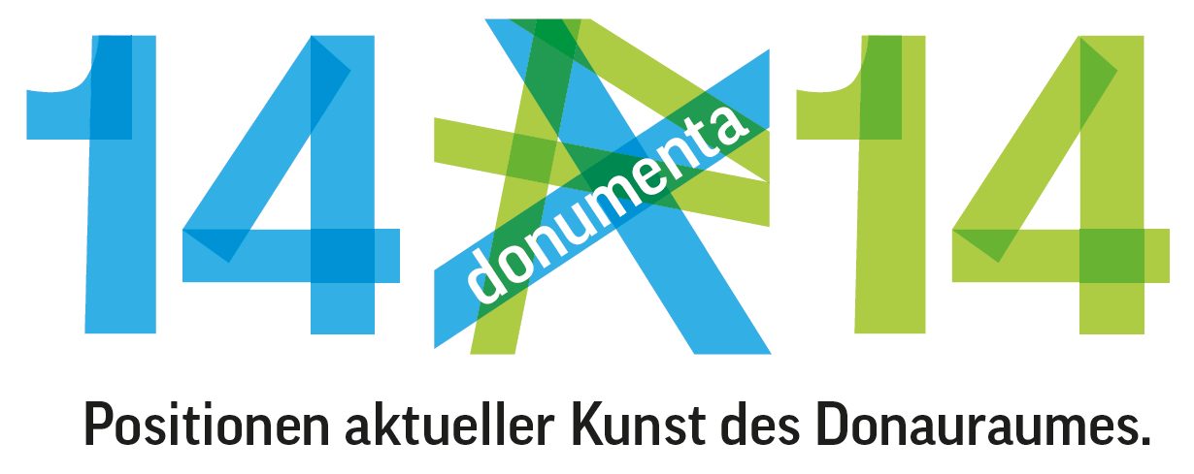

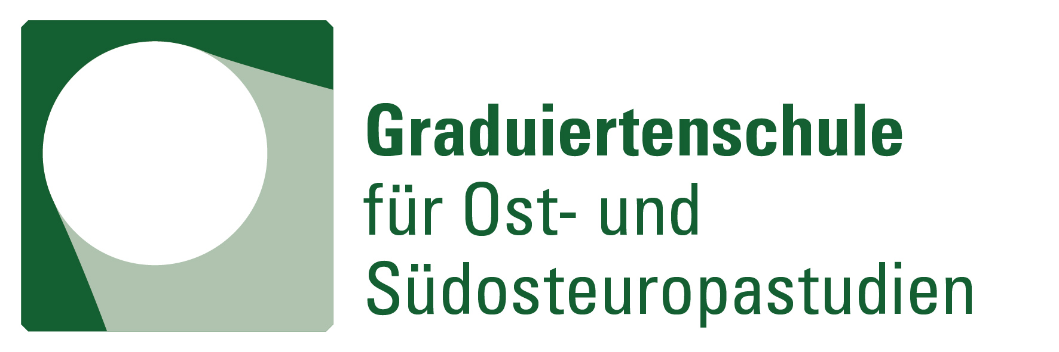

**Presseinformation**

12. April 2017

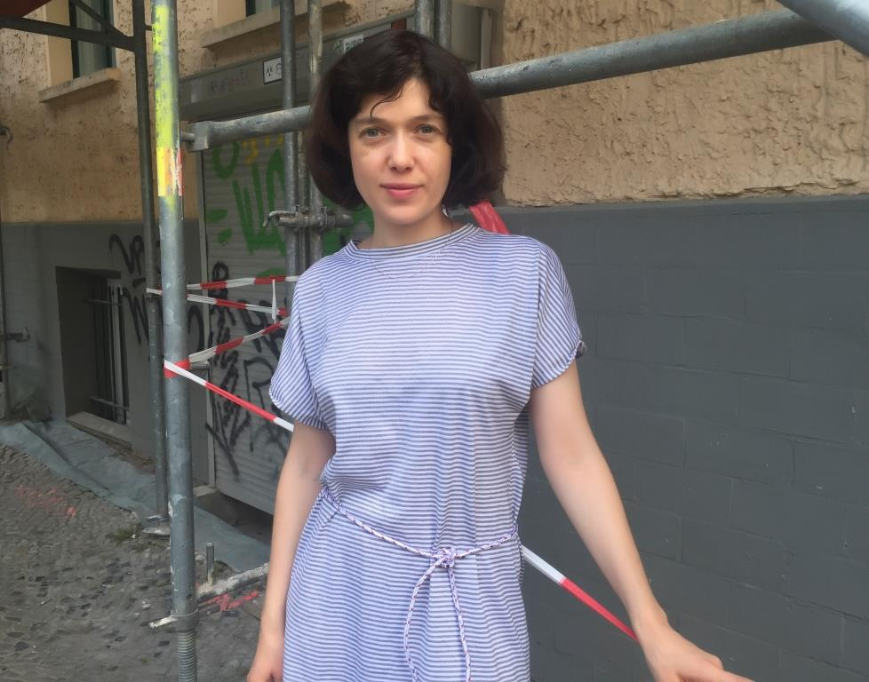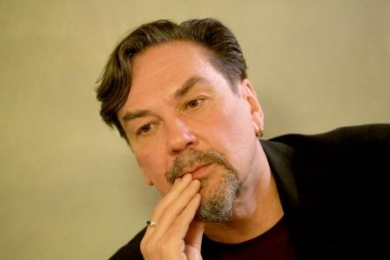

Juri Andruchowytsch Foto: Ihor Fezjak Yevgenia Belorusets Foto: Patrick Evans

donumenta startet jetzt Begleitprogramm zur Galerie der Lüfte  
„14 / 14 + x: under construction“ im Herbst 2017: Eingeladen sind mit Juri Andruchowytsch und Yevgenia Belorusets führende Intellektuelle aus der Ukraine

Termin: Dienstag, 25. April 2017, 18 Uhr – 20 Uhr

Ort: Evangelisches Bildungswerk Regensburg, Melanchton-Saal, Am Ölberg 2

Neue Reihe „Kunst, Kultur, Kritik“ in Kooperation mit der Graduiertenschule für Ost- und Südosteuropastudien der Universität Regensburg und der LMU München sowie der Interdisziplinären Arbeitsgruppe Ukraine am Leibniz-Institut für Ost- und Südosteuropaforschung (IOS).

**Regensburg – Mit Lesungen, Werkschauen und Gesprächen startet die donumenta jetzt im Frühjahr ihr Begleitprogramm zur Galerie der Lüfte „14 / 14 + x: under construction“. Zur Auftaktveranstaltung am Dienstag, den 25. April 2017 um 18 Uhr im Evangelischen Bildungswerk sind mit Juri Andruchowytsch und Yevgenia Belorusets führende Intellektuelle und Künstler aus der Ukraine eingeladen, die vielfach und engagiert der Weltöffentlichkeit Einblick in die aktuellen Umstände und Lebenswelten in ihrer Heimat geben. Thema der Podiumsgespräche wird daher die derzeitige Situation von Kulturschaffenden in Zeiten von Krieg und gesellschaftlicher Krise sein. Darüber hinaus präsentieren die beiden Künstler Teile ihrer neuesten Werke und Veröffentlichungen. donumenta-Leiterin Regina Hellwig-Schmid und Yevgenia Belorusets werden zudem über das Ausstellungsprogramm der donumenta im Herbst sprechen. Es moderiert Guido Hausmann, Professor für Geschichte Ost- und Südosteuropas an der Universität Regensburg.**

**Juri Andruchowytsch** zählt zu den bekanntesten Schriftstellern und Intellektuellen der Ukraine. Zeitzeuge der Proteste auf dem Maidan und des Krieges in der Ostukraine, erhebt der seit vielen Jahren mit der donumenta verbundene Dichter, Schriftsteller und Übersetzer unermüdlich seine Stimme um kulturelle, politische und soziale Verhältnisse und Veränderungen in Europa und der Ukraine zur Sprache zu bringen. Andruchowytsch war Mitbegründer der literarischen Performance-Gruppe Bu-Ba-Bu (Burlesk-Balagan-Buffonada). Seine Armeezeit hatte er in Kurzgeschichten und einem Drehbuch verarbeitet. 2005 erhielt Juri Andruchowytsch den Sonderpreis des Erich-Maria-Remarque-Friedenspreises. Der Schriftsteller vermittle mit seinen brillanten Essays einen wichtigen Beitrag zur Entdeckung einer nahezu unbekannten Region im erweiterten Europa, hieß es. Der Leipziger Buchpreis zur Europäischen Völkerverständigung 2006 wurde Juri Andruchowytsch im März 2006 anlässlich der Eröffnung der Leipziger Buchmesse verliehen. 2016 wurde ihm für seine Verdienste um die deutsche Sprache und den internationalen Kulturaustausch die Goethe-Medaille überreicht. Im selben Jahr erschien sein „Kleines Lexikon intimer Städte“, eine alphabetisch-autobiografische Weltreise, in der auch seine Erlebnisse auf dem Maidan und die internationale Wahrnehmung der dortigen Geschehnisse aus seiner Perspektive zur Sprache kommen. Neben seiner eigenen schriftstellerischen Arbeit übersetzt Andruchowytsch aus dem Deutschen, Polnischen, Russischen und Englischen ins Ukrainische.

**Yevgenia Belorusets**, ist Künstlerin, Fotografin und Aktivistin und lebt in Kiew und in Berlin. Sie gründete 2008 die Literatur- und Kunstzeitschrift Prostory. Seit 2009 ist sie Mitglied von Hudrada, einer Gruppe von Ausstellungsmachern. Sie arbeitet mit den Medien Video und Fotografie und schreibt über die Schnittstellen zwischen Kunst, Literatur und gesellschaftlichem Handeln. Sie hat, international wie auch in der Ukraine, an mehreren Ausstellungen teilgenommen, die Gesellschaftskritik und engagierte Kunst miteinander verbinden. Für ihr Projekt, „Gogolstraße 32“, das den Fotopreis des britischen Guardian gewann, dokumentierte sie das Leben der Bewohner eines immer mehr verfallenden staatlichen Wohnblocks. Yevgenia Belorusets engagiert sich in einer Reihe kultureller und politischer Initiativen, darunter im Verband der Autoren und Übersetzer sowie in dem Projekt „Arbeit und Arbeiterbewegung in der Ukraine“.

**„14 / 14 + x: under construction.“** heißt das neue internationale Ausstellungsprojekt des

donumenta e.V. Herzstück bildet eine Kunstausstellung im öffentlichen Raum. Nach dem Vorbild der Open Air Gallery und analog zur Anzahl der Länder in der europäischen Donau-Makroregion werden im September und Oktober 2017 14 Werke von 14 herausragenden Künstler_innen der jüngeren Generation in weithin sichtbaren, visuellen Darstellungen auf Gerüsten und Gebäuden in verschiedenen Stadtteilen Regensburgs präsentiert werden.

Textlänge: 4.580 mit Leerzeichen.

**Pressekontakt:**

Alexandra Karabelas, M.A., Leitung

[buerokarabelas@gmail.com](mailto:buerokarabelas@gmail.com);

Tel. (0176) 70 73 98 34

Patrizia Schmid-Fellerer, Assistenz

[presse@donumenta.de](mailto:presse@donumenta.de)

Tel. (0941) 55 1 33